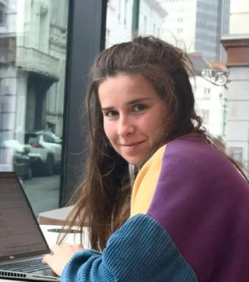 Olivia De Briey Assistante/doctorante en information communication, COMU/ESPO, ILC/RECOM/LASCO

Identifiants chercheurs

- IdHAL :
olivia-de-briey
- ORCID :
0009-0006-9793-322X

Publications

Communication dans un congrès (6)

From existential tests to concrete utopias: institutional change through occupations conflicts in Brussels
Olivia de Briey
Contested urban policy : breeding concrete utopias, AESOP Planning/Conflict thematic group conference, Sep 2025, Berlin, Germany
Communication dans un congrès
hal-05365295v1
Gestionnarisation de l'occupation : étude ethnographique d'une occupation temporaire bruxelloise
Olivia de Briey
Management en action, CEREGE, Oct 2024, Poitiers, France
Communication dans un congrès
hal-05365593v1
La convention d’occupation, outil de transformation urbaine?
Olivia de Briey
Villes sensibles, ESPI2R, Jun 2024, Nantes (France), France
Communication dans un congrès
hal-05365501v1
Vulnerabilities on the field: from wounds to openness (and back)
Sophie del Fa,Olivia de Briey
Ethnography and Qualitative Research International Conference - 9 th edition, University of Trento, Jun 2023, Trento (Italy), Italy
Communication dans un congrès
hal-05365548v1
Gestionnaire d’occupation temporaire, garde-fou des politiques publiques anti-squats? Étude ethnographique de la précarité des occupants bruxellois
Olivia de Briey
Regards croisés sur les habitats précaires : perspectives internationales, Nov 2023, Paris, France
Communication dans un congrès
hal-05365572v1
Occupying vacant buildings in Brussels-Capital An ethnographic study of the occupying collectives of &quot;St-vide-Leegbeek
Olivia de Briey
ECREA Summer School, ECREA, Aug 2023, Roskilde, Denmark
Communication dans un congrès
hal-05365578v1

